[通讯/展望/专论/综述/论文]

中文题目(三号字，中文宋体加粗，英文Times New Roman加粗，行距为最小15磅)

作者A¹，作者B²，作者C²，作者D^{1,*} (中文宋体，英文Times New Roman五号, 行距用最小值15磅，字间距加宽0.15磅，下同，全文除圆括号用英文字体，其他标点都用中文。在选择段落-中文版式-选择不勾选自动调整中文与西文、数字的间距，如图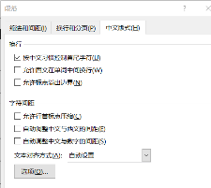)
¹单位，城市 邮编
²单位，城市 邮编

†这些作者对本工作做出了同等贡献
*通讯作者，Emails: email@email.com (A.A.); email@email.com (B.B.). Tel.: +86-xxx-xxxxxxx (A.A.); +86-xxx-xxxxxxxx (B.B,).
收稿：2026-xx-xx；修回：2026-xx-xx；录用：2026-xx-xx

摘要：中、英文摘要按照“拥有与文章同等量的主要信息”的原则，应能简明、确切地阐述文章的创新性内容；但不宜对文章内容和结论进行评价或评论，不宜有引言中出现的内容，不宜简单重复题目中已有的信息；不推荐在摘要中引用文献，除非文章证实或否定了他人已发表的结果。摘要中尽量不使用复杂化学结构式、图片和公式。(中文用五号宋体, 英文用五号Times New Roman字体。摘要字数限制为200–400字。)

关键词：关键词1；关键词2；关键词3；关键词4 (5−8个)
中图分类号：G64；O6
doi: 10.1016/j.actphy.2026.

Title in English(三号字英文Times New Roman加粗)

Author A ¹, Author B ², Author C ², Author D ^{1,*} (Times New Roman五号, 行距15磅, 下同)
¹ affiliation.
² affiliation.

Abstract: A single paragraph of about 200–400 words. (英文摘要的含义应与中文摘要一致，但不应逐字翻译中文摘要；英文摘要尽量使用简单句，避免使用复句套复句的超长语句。)

Key Words: Keyword 1; Keyword 2; Keyword 3; Keyword 4 (中、英文关键词一一对应)

1 引言(宋体，Times New Roman五号)
前言部分讨论与文章内容相关的文献已报道的结果，不宜简单描述某某做了什么、得到什么结果和结论，而应进行有深度的归纳和总结。前言需清楚并简明地说明研究目的、重要性、创新性和对该领域的新贡献[1]，但不需要在前言中交代具体的结果或结论。

2 实验部分(中文宋体、英文Times New Roman，加粗五号)
2.1 二级标题(中文宋体、英文Times New Roman，加粗五号)
2.1.1 三级标题(中文宋体，英文Times New Roman，加粗五号)
为便于感兴趣的读者重复实验(计算)结果：实验部分应交代足够的实验细节以及可能存在的危险；特殊试剂需要给出厂家和纯度，常用试剂只需给出纯度；主要仪器需要给出厂家和型号以及主要的实验参数；计算部分应交代计算所用程序、计算步骤、计算方法以及所用参数[2]。

3 结果与讨论
结果与讨论部分应准确地呈现主要结果，并注意数据之间以及数据与文字之间的逻辑一致性。应结合文献结果进行有深度的讨论，而不仅仅是描述结果，建议讨论结果的重要性并能与前言中提出的问题相呼应。
专业术语的缩略语、略称或代号，在首次出现时需注明其全称或加以说明。
文稿中的物理量(量符号需用斜体)与单位推荐按照“中华人民共和国国家标准GB3100~3102.93量和单位”的规定表述。出现组合单位时，请在单位与单位之间加点乘符号，如J·K⁻¹·mol⁻¹ (负号与减号采用插入符号菜单下其他符号中子集为数学运算符中的∑后的−)。物理量如需加注上、下角标说明时，其字符位置高低应区别明显，如：S_{BET}、r ^{n}等。
文内较长或需突出的公式，推荐单独占一行并居中。有机化合物及一般配合物尽量不写结构式，尤其是在行文及表格中使用时，请采用简单的化学式或以适当的化学名称表示。对一些复杂的结构式，可将该化合物作为图编号，正文及表格中使用其编号。化学单键为–，化学双键为=，化学三键≡
3.1 二级标题
行文内书写含分数式的公式时，请用斜分数线，如ΔS = Q_{r}/T，θ = b/(1 + b)。带根号的公式，请用幂的形式表示，如F(α) = 1 − (1 − α)^{−1/2}。较复杂的e为底的指数，以exp形式表示，如exp(−E_{a}/RT)³。(范围线用–)
(1)
$φ_{A}^{⊖}({{[PtCl}_{6}]}^{2-}/Pt)=\frac{0.755 V×2+0.680 V×2}{4}=0.718 V<φ_{A}^{⊖}({NO}_{3}^{-}/NO)$ (2)
3.1.1 三级标题
单图如下表示(图1)，图中若有分图(图2), 请用(a) (b)....的形式表示。


Fig. 1 Caption (五号Time New Roman加粗).

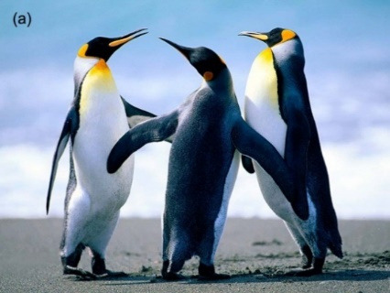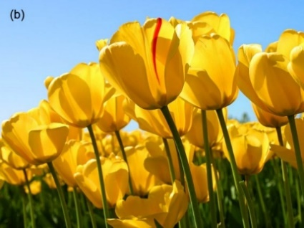
Fig. 2 Caption (五号Time New Roman加粗).
(a), (b) (图注用英文小5号Time New Roman).
3.1.2 图的要求
表格如下表示(表1)。

Table 1 Caption(五号Time New Roman加粗,段后0.2行).
内容 | Heading 1 | Heading 2
英文Time New Roman | entry 1 | data
5号，不加粗 | entry 2 | data
外表行线粗1.0磅 | entry 3 | data
内表线粗0.5磅 | entry 4 | data
 | entry 5 | data
 | entry 6 | data
表注用英文小5号Time New Roman.

${\text{E}}_{\text{Li-M} }\text{=}{\text{E}}_{\text{Li}}^{{\text{⊖}}^{'}}\text{+}\frac{\text{RT}}{\text{F}}\text{ln}{\text{c}}_{{\text{Li}}^{\text{+}}} \text{−} {\text{E}}_{\text{M}}^{{\text{⊖}}^{'}}\text{−}\frac{\text{RT}}{\text{nF}}\text{ln}{\text{c}}_{{\text{M}}^{\text{n}\text{+}}}$ (3)

4 结论
结论部分给出研究取得的结论，可适当评论结果的意义以及还需要解决的问题。但不应简单重复摘要和前言中的内容。

致谢(加粗)：内容, 上下各空1行, 五号宋体。基金资助请放此处，请提供本文基金名称和基金号，多个基金之间用分号隔开。

作者贡献(加粗，5号)：For research articles with several authors, a short paragraph specifying their individual contributions must be provided. The following statements should be used “Conceptualization, X.X. and Y.Y.; Methodology, X.X.; Software, X.X.; Validation, X.X., Y.Y. and Z.Z.; Formal Analysis, X.X.; Investigation, X.X.; Resources, X.X.; Data Curation, X.X.; Writing – Original Draft Preparation, X.X.; Writing – Review & Editing, X.X.; Visualization, X.X.; Supervision, X.X.; Project Administration, X.X.; Funding Acquisition, Y.Y.” (5号，不加粗，下同)

利益冲突声明：

数据可用性声明：

补充材料：available free of charge via the internet at https://www.whxb.pku.edu.cn.
参 考 文 献

Graphical Abstract

